KẾ HOẠCH BÀI DẠY
Ngày soạn: 23/11/2024
Ngày dạy: 27/ 11/2024
Người thực hiện: Lê Hà My

LỊCH SỬ VÀ ĐỊA LÝ
TRIỀU LÝ VÀ VIỆC ĐỊNH ĐÔ Ở THĂNG LONG (TIẾT 3)

I. YÊU CẦU CẦN ĐẠT:
- Năm được những nét chính của lịch sử Việt Nam dưới thời nhà Lý.
- Năng lực tự chủ, tự học: Chủ động tích cực vận dụng kiến thức, kĩ năng để tìm hiểu về lịch sử triều đại nhà Lý.
- Vẽ được sơ đồ tư duy thể hiện được những nét chính của lịch sử Việt Nam dưới thời nhà Lý. Kể được câu chuyện về một nhân vật tiêu biểu thời nhà Lý.
- Nhận biết và trao đổi với bạn và mọi người về các tư liệu lịch sử thời nhà Lý. Có thói quen trao đổi, thảo luận cùng nhau hoàn thành nhiệm vụ dưới sự hướng dẫn của giáo viên.
- Ham học hỏi tim tòi để mở rộng hiểu biết vận dụng những kiến thức đã học vào thực tế.
- Bồi dưỡng tinh thần yêu nước lòng tự hào về truyền thống lịch sử dân tộc thông qua việc giữ gìn phát huy di sản của thời Lý .
II. ĐỒ DÙNG DẠY HỌC
- GV: SGK, phiếu bài tập, bảng nhóm, tranh ảnh, câu chuyện và tư liệu liên quan đến vua Lý Công Uẩn, tác phẩm Chiếu Dời Đô.
- HS: SGK, VBT

III. HOẠT ĐỘNG DẠY HỌC

Hoạt động của giáo viên |  | Hoạt động của học sinh
1. Khởi động ( 5’)
- Gv tổ chức cho HS chơi trò chơi Rung chuông Vàng.  - GV phổ biến luật chơi: có 4 câu hỏi , mỗi câu hỏi các em suy nghĩ trong 10 giây rồi chọn 1 đáp án đúng bằng cách viết vào bảng con.  Câu 1: Khi còn nhỏ, vua Lý Thái Tổ đã theo học ai ?  A. Nhà sử học Ngô Sỹ Liên.  B. Nhà sư Vạn Hạnh.  C. Võ Tướng Trần Hưng Đạo.  D. Quan ngự sử Trương Đỗ.  Câu 2: Nhân vật làm nổi bật lên vai trò của một người phụ nữ trong việc trị nước dưới thời Lý là:  A. Nguyên Phi Ỷ Lan  B. Linh Chiếu Hoàng thái hậu.  C. Chiêu Linh Hoàng thái hậu.  D. Đàm Thái hậu.  Câu 3: Câu nào sau đây không phải một câu thơ trong bài thơ “Nam quốc sơn hà”? ( bản dịch)  A. Sông núi nước Nam vua Nam ở.  B. Rành rành định phận ở sách Trời.  C. Cớ sao chúng bay tới xâm phạm.  D. Ta phải đánh cho quân giặc lùi.  Câu 4: Trong khoảng thời gian năm (1075 – 1077), Triều Lý đã lãnh đạo nhân dân kháng chiến chống quân xâm lược nào?  A. Thanh  B. Tống  C. Ngô  D. Đuờng  => Gv chốt đáp án đúng và tuyên dương.  - Giới thiệu bài. |  | - HS chơi trò chơi  - Đáp án : 1B  - Đáp án: 2A  - Đáp án: 3D  - Đáp án: 4B
2. Hoạt động luyện tập ( 25’)
Hoạt động luyện tập 1:  - Học sinh đọc yêu cầu 1 trong SGK phần luyện tập trang 43.  - Hãy vẽ sơ đồ tư duy thể hiện những nét chính của lịch sử Việt Nam dưới triều Lý.  - Học sinh làm việc nhóm 6.  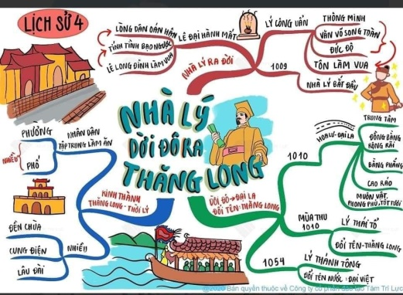  - GV nhận xét, tuyên dương nhóm vẽ đúng, đẹp.  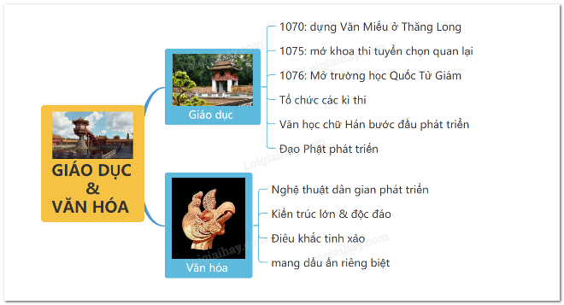  Hoạt động luyện tập 2: Kể chuyện về một nhân vật lịch sử .  - HS đọc yêu cầu bài 2.  - Gv nhận xét, đánh giá. | - Hs thảo luận cách vẽ.  - Tiêu chí đánh giá sơ đồ tư duy:  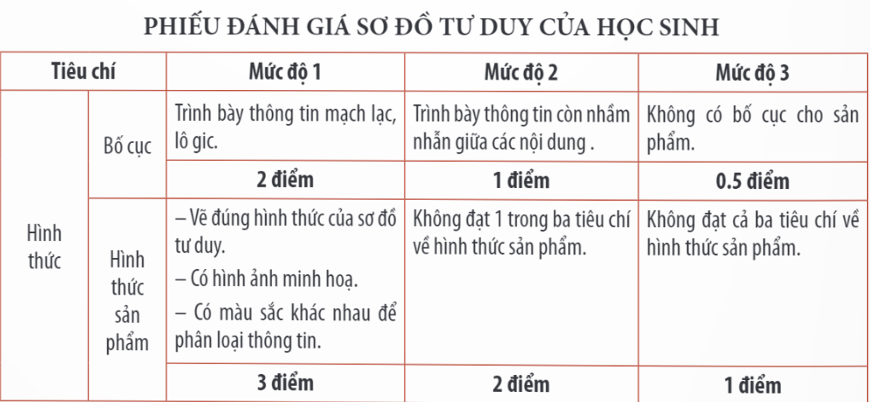  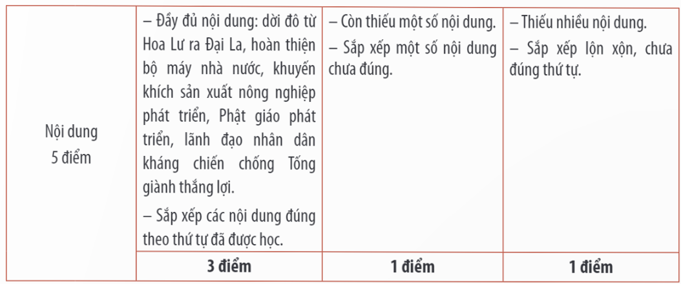  - Hs chia sẻ bài làm.  - HS nhận xét, bổ sung.  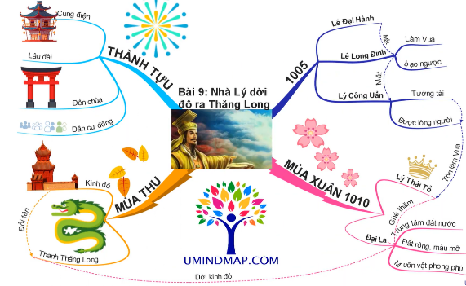  - HS đọc  - HS làm việc cá nhân lựa chọn truyện  - HS kể trước lớp.  - HS tự đánh giá nhau theo các tiêu chí sau:  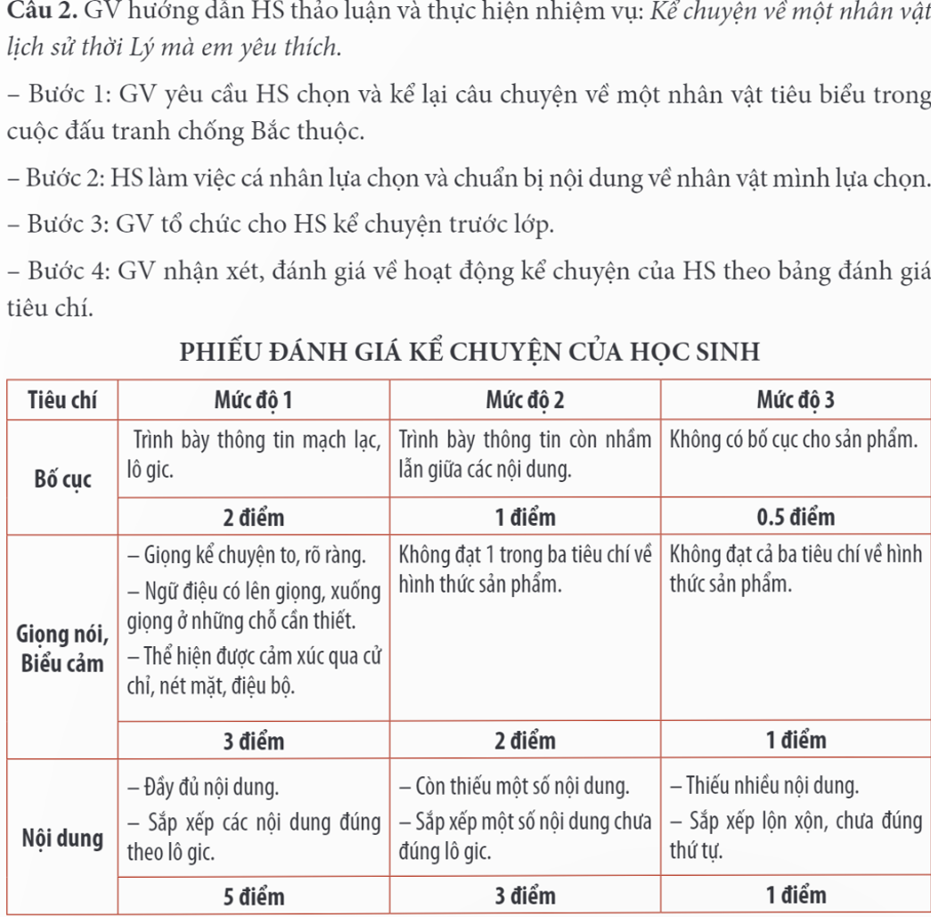
3. Vận dụng ( 5’)
- Gv yêu cầu Hs kể tên những thành tựu, công trình kiến trúc mà em biết thời nhà Lý.  - Gv nhận xét, tuyên dương.  - Dặn dò: Sưu tầm tư liệu , tranh ảnh về lịch sử Việt Nam thời nhà Trần. | - Hs trình bày với nhiều hình thức thể hiện khác nhau.  - Văn Miếu Quốc Tử Giám, Hoàng thành Thăng Long, chùa Một Cột, chùa Thắng Nghiêm, chùa Chân Giáo, tháp Báo Thiên (Hà Nội); chùa Dạm (Bắc Ninh), chùa Long Đọi Sơn (Hà Nam),...  - HS lắng nghe
IV. ĐIỀU CHỈNH SAU BÀI DẠY:

